作業系統概論 hw4

學號: 408410113 姓名: 王X彥

1. 撰寫一支程式名為：「stdin_read」，在這個程式中使用組合語言呼叫system call，從stdin讀進一個字元，假設讀入的字元為a，隨後使用printf在螢幕上印出『讀入的字元為“a”』

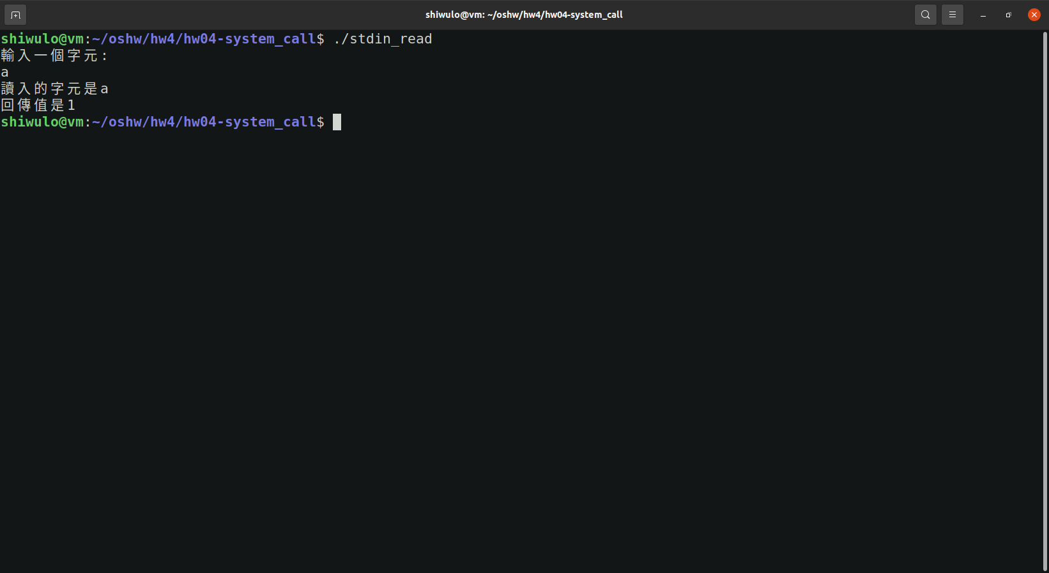

1. 將程式碼反組譯，然後「大致」解釋組語的意義

